

**LTE RF 优化参考手册1.0**

**NPO**

**2013-5**

本文通过论述了TD-LTE RF优化的逻辑顺序，总结了TD-LTE RF优化的实施步骤。希望能将TD-LTE的RF优化工作标准化，并输出较强的落地实施方案。

**目录**

1 TD-LTE RF优化工作概述 3

1.1 工作内容及优化思路简介 3

1.2 工作组织建议 3

2 RF评估KPI和优化流程 4

2.1 RF优化关注哪些KPI 4

2.2 TD LTE RF优化流程 5

3 基础数据库预检和方位角调整 6

4 理想预测和渐进优化 9

4.1 理想预测 9

4.2 渐进优化 11

4.2.1 方位角二次调整 12

4.2.2 俯仰角调整 12

4.2.3 发射功率调整 13

5 天线参数优化 13

5.1 TM参数优化 13

5.2 天线权值优化 15

6 精耕细作：覆盖单点问题 15

6.1 小区覆盖图生成 15

6.2 覆盖溢出 17

7 PCI解码错误研究 17

# TD-LTE RF优化工作概述

## 工作内容及优化思路简介

良好的无线覆盖是保障移动通信网络质量和指标的前提，结合合理的参数配置才能得到一个高性能的无线网络。TD-LTE网络一般采用同频组网，同频干扰严重，良好的覆盖和干扰控制对网络性能意义重大。

根据以往RF优化经验，问题分析的定位过程为： DT发现问题，逐点排查，由点及面，最终完成区域RF优化。问题解决主要涉及以下内容：

* 弱覆盖识别和调整
* 覆盖溢出识别（包括越区覆盖和旁瓣泄漏）
* 重叠覆盖控制。
* ……

本文思路，摒弃原有的RF优化思路，不再直接聚焦问题小区，而是**由面及点**，逐步聚焦问题，最后逐点给出解决方案。

## 工作组织建议

根据本人在南京优化现场的经验，建议簇优化的资源配置如下（现场根据实际情况和经验，请优化人员配置，提高工作效率）。

表格 1 簇优化资源配置建议

|  |  |
| --- | --- |
| 资源 | 建议配置 |
| 簇规模 | 60cells |
| 人员 | 2 |
| 车辆 | 2 |
| 设备及工具 | CDS7.1，N1/N2宏 |
| 时间 | 10天 |

# RF评估KPI和优化流程

## RF优化关注哪些KPI

目前优化现场工具输出的RF KPI包含了超过50个KPI，为了能聚焦关键问题，简化分析方法，建议优化过程中重点关注如下指标：

表格 2 评估KPI

|  |  |  |  |
| --- | --- | --- | --- |
| 评估分类 | KPI | 定义 | 数据来源 |
| 性能 | ServingPCI | 小区PCI | 1sBin宏 |
| ServingRSRP |  | 1sBin宏 |
| ServingSINR |  | 1sBin宏 |
| DlPDCPThroughput |  | 1sBin宏 |
| TM |  | 1sBin宏 |
| DlMCS |  | 1sBin宏 |
| PRBEfficiency | =DlPDCPThroughput/NbrDlGrantPerSecond/NbrDlPRBSchedPerGrant | 1sBin宏 |
| Distance | 测试点小区的距离 | CDS export |
| AzimuthDiff | 测试点与方位角的偏差绝对值。 | CDS export |
| 结构指标 | PCI | 小区PCI | Neib宏 |
| 平均RSRP | 平均RSRP | Neib宏 |
| 平均SINR | 平均SINR | Neib宏 |
| RSRP大于-100dBm占比 | RSRP大于-100dBm占比 | Neib宏 |
| SINR大于-3dB占比 | SINR大于-3dB占比 | Neib宏 |
| 4dB以内小区数 | 4dB以内小区数 | Neib宏 |
| 6dB以内小区数 | 6dB以内小区数 | Neib宏 |
| 10dB以内小区数 | 10dB以内小区数 | Neib宏 |
| 6dB以内同站小区数 | 6dB以内同站小区数 | Neib宏 |
| PCI模三冲突邻区数 | PCI模三冲突邻区数 | Neib宏 |
| RSRPDelta | 主服小区RSRP与邻区RSRP总电平的dB差 | Neib宏 |
| RSRPDelta(CoSite） | 主服小区与同站邻区的RSRPDelta | Neib宏 |
| RSRPDelta（CoPSS） | 主服小区与PCI模三冲突的邻区的RSRPDelta | Neib宏 |

部分KPI解释如下：

* PRBEfficiency（PRB承载效率）：每个PRB承载的有效bit数，该指标为CMCC标准定义KPI。建议在RF最终性能评估时，采用此指标作为参考标准。
  + 直接采用DL throughput作为最终评估指标，会受到时域、频域调度对速率的影响，无法直观看到RF变化对性能的影响。
  + 虽然MCS也可以直接观察无线环境的影响，但无法避免单双流变化的影响、以及TM的变化影响。PRBEfficiency可以综合反应无线对性能的终极影响。
  + 通常PRBEfficiency的取值范围更大，相对MCS指标，具有放大效果，对环境变化的影响更为敏感，便于观察和评估。
* Distance：测试点到小区的距离。使用该指标时，建议取每个小区的最大值，在后续章节中有使用说明。
* AzimuthDiff：测试点与服务小区的偏差绝对值。建议取每个小区的平均，在后续章节中有使用说明。
* RSRPDelta：该指标反映了网络结构对噪声贡献的相对值。具有很明显的物理意义。

## TD LTE RF优化流程

本文件所述的TD-LTE RF优化逻辑顺序如下：

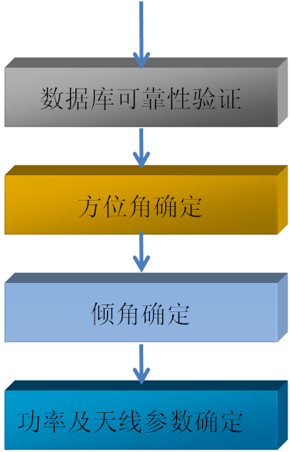

图表 1 簇优化逻辑顺序

在同频系统中，交叠覆盖的控制最为重要。实际优化过程中，同站址的交叠覆盖是重叠覆盖的主因。建议在RF优化过程中，第一步控制同站址的交叠覆盖。在方位角确定后，再通过调整天馈倾角等手段进一步控制重叠覆盖。

具体实施步骤，及每个步骤的输入输出见下图：

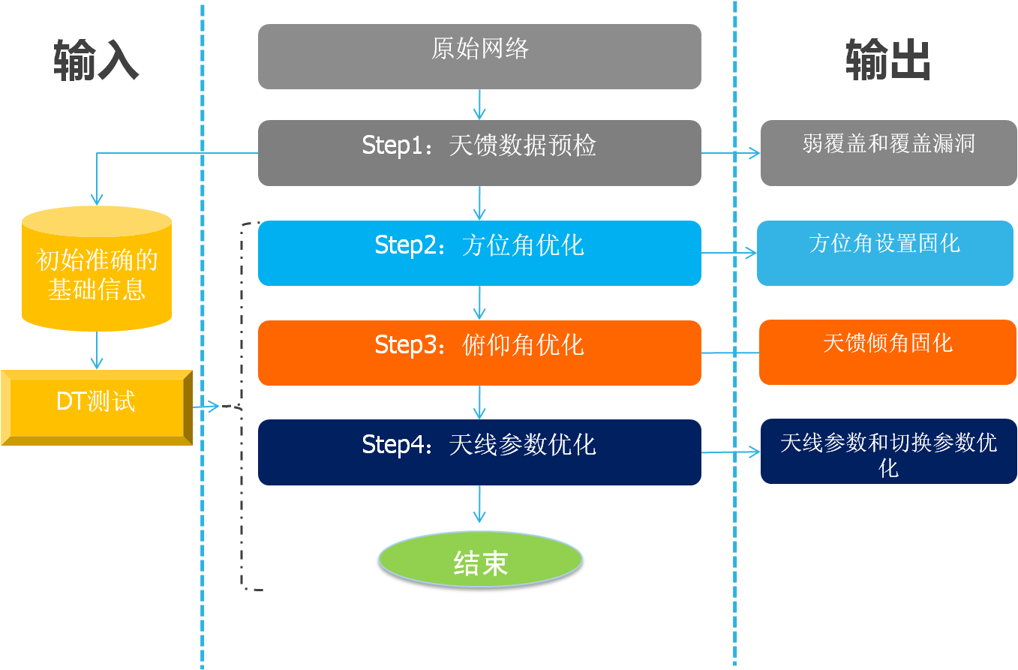

图表 2 簇优化实施顺序

说明：

Step①：天馈数据预检。通过测试数据分拣，预估当前基站数据库的准确性，同时输出当前区域的弱覆盖区域。解决弱覆盖，需要根据实际地貌环境给出解决方案，不在本文讨论范围。

Step②：方位角优化。根据AzimuthDiff的字段，判决出天馈接反及方位角异常的小区，并进行优化调整。

Step③：俯仰角优化。在方位角固化后，通过理想预测及渐进优化两个步骤，完成俯仰角优化。理想预测和渐进优化步骤详见第4章描述。

Step④：天线参数优化。经过②、③步骤后，天馈系统的物理参数已经固化。此时通过调整天线参数，使得无线环境利用率更高，例如采用更合适的transmission mode、更优的天线权值设置等。

# 基础数据库预检和方位角调整

现场基础数据库往往因各种原因，与实际情况并不相符。基础数据库预检功能，就是通过对测试数据分析，筛选出可疑小区。针对这些小区，需要进行站勘并更新数据库或调整天馈的方位角（使方位角设置与实际覆盖区域一致）设置。

数据库预检输入：

* 基础数据库信息，
* CDS Export表格的 Distance和AzimuthDiff字段

**步骤1**：1sbin数据PCI非整问题过滤

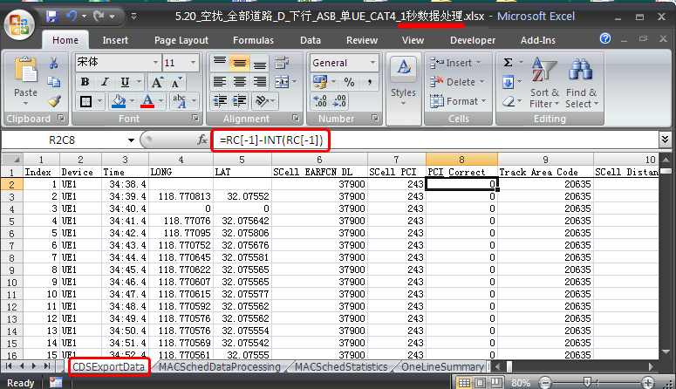

图表 3 PCI非整问题预处理

利用上述方法，把PCI Correct字段非0数据删除掉。

**步骤2**：针对Distance和AzimuthDiff字段进行数据透视。

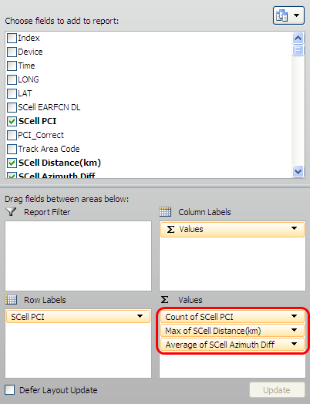

图表 4 基础数据预检---数据透视操作

筛选数据透视结果，其中AzimuthDiff大于75度的小区过滤如下：

表格 3 方位角预检结果

|  |  |  |  |
| --- | --- | --- | --- |
| **Row Labels** | **Count** | **MaxDistance(km)** | **AvgAzimuth Diff** |
| 99 | 173 | 0.44 | 135.03 |
| 126 | 183 | 0.18 | 156.19 |
| 127 | 103 | 0.30 | 97.91 |
| 128 | 315 | 0.22 | 137.10 |
| 163 | 30 | 0.18 | 98.63 |
| 167 | 462 | 0.42 | 103.89 |
| 190 | 10 | 0.25 | 104.40 |
| 202 | 426 | 0.41 | 113.82 |
| 216 | 1 | 0.18 | 128.00 |
| 243 | 177 | 0.26 | 137.09 |
| 244 | 219 | 0.32 | 114.53 |
| 248 | 3 | 0.37 | 81.00 |
| 288 | 6 | 0.12 | 77.33 |
| 323 | 3 | 0.08 | 153.33 |
| 357 | 91 | 0.36 | 107.01 |
| 396 | 29 | 0.10 | 153.72 |
| 397 | 344 | 0.35 | 106.55 |
| 398 | 45 | 0.43 | 128.31 |
| 403 | 9 | 0.23 | 137.61 |
| 408 | 333 | 0.40 | 153.77 |
| 422 | 211 | 0.15 | 133.38 |

**结果一**：

* 上表中，黄色部分为同一个基站，两个小区的AzimuthDiff均值均超过75度，强烈怀疑**天线接反**。根据经验，AzimuthDiff均值应在40度左右。
* 其余小区，建议现场核查天线方位角数据准确性。存在两种可能性：
  + 基础数据库信息不准。Action：更新基础数据库。
  + 基础数据库信息正确。Action：**根据实际情况调整方位角，使得天线主瓣方向覆盖测试区域**。

筛选数据透视结果，其中MaxDistance大于500米的小区过滤如下：

**结果二**：

表格 4 经纬度预检结果

|  |  |  |  |
| --- | --- | --- | --- |
| **Row Labels** | **Count** | **MaxDistance(km)** | **AvgAzimuth Diff** |
| 201 | 108 | 0.53 | 60.58 |
| 273 | 805 | 0.57 | 19.42 |

* 核查上表所列小区的基站经纬度及天线挂高等信息。

# 理想预测和渐进优化

上节内容调整完毕后，优化区域的天线方位角基本确定。在此基础上，本章仍利用数据透视功能，梳理区域内的天馈俯仰角。

天馈俯仰角采用理想预测和渐进优化方法。理想预测：在方位角确定的前提下，通过极端RF优化手段，使网络性能达到最佳状态，即预测出优化区域最佳能达到什么状态。渐进优化：在获得网络最佳状态信息后，恢复网络原貌，通过RF调整优化，使得网络实际情况逼近最佳状态。

## 理想预测

理想预测，是通过分析测试数据，找出网络中的“纯干扰小区”和“低效小区”，并将这些“有害小区”关闭，然后测试网络的性能，即为网络的最佳性能。

纯干扰小区：在测试过程中，只作为邻区出现的小区，这些小区对测试路段的贡献是纯干扰；

低效小区：满足以下条件的，为低效小区：

* + 在测试过程中，占用很少，但作为邻区出现的次数很多
  + 作为服务小区时，RSRP高于-86dB，且SINR低于10。（说明占用路段存在其它小区对该路段也有较强覆盖）

以下为实际操作步骤。

理想预测输入：方位角调整完毕后，拉网测试后的《Neib宏/ NeighColumn》sheet。

**步骤1**：数据透视。

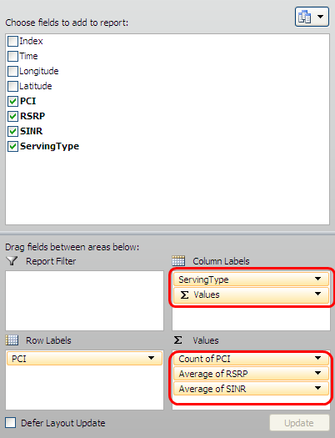

Serving和Neib分别统计

图表 5 理想预测的数据透视操作

**步骤2**：干扰小区识别。

基于步骤1的数据透视结果，过滤占用数为0，且Neib采样点大于一定门限的小区，如下表。这些小区即为干扰小区。

表格 5 干扰小区的识别表格

|  |  |  |  |  |  |  |
| --- | --- | --- | --- | --- | --- | --- |
| **PCI** | **NeibCount** | **NeibAvgRSRP** | **NeibAvgSINR** | **ServingCount** | **ServingAvgRSRP** | **ServingAvgSINR** |
| 164 | 280 | -92.63 |  |  |  |  |
| 110 | 207 | -87.10 |  |  |  |  |
| 172 | 196 | -97.99 |  |  |  |  |
| 245 | 171 | -97.50 |  |  |  |  |
| 86 | 163 | -102.84 |  |  |  |  |
| 140 | 126 | -97.78 |  |  |  |  |
| 111 | 88 | -98.45 |  |  |  |  |
| 336 | 86 | -106.19 |  |  |  |  |
| 113 | 82 | -100.84 |  |  |  |  |
| 275 | 82 | -101.72 |  |  |  |  |
| 378 | 72 | -101.83 |  |  |  |  |
| 25 | 69 | -100.98 |  |  |  |  |
| 380 | 39 | -99.36 |  |  |  |  |
| 154 | 37 | -101.36 |  |  |  |  |
| 359 | 30 | -103.84 |  |  |  |  |

**步骤3**：低效小区识别。

基于步骤1的数据透视结果，过滤占用数为大于0，且Serving采样点小于一定门限的小区，如下表。

表格 6 低效小区的识别表格

|  |  |  |  |  |  |  |
| --- | --- | --- | --- | --- | --- | --- |
| **PCI** | **NeibCount** | **NeibAvgRSRP** | **NeibAvgSINR** | **ServingCount** | **ServingAvgRSRP** | **ServingAvgSINR** |
| 396 | 373 | -96.76 |  | 3 | -77.96 | 21.83 |
| 338 | 494 | -94.50 |  | 6 | -78.25 | 4.46 |
| 409 | 10 | -90.50 |  | 8 | -79.17 | 4.01 |
| 420 | 142 | -97.69 |  | 8 | -99.17 | 6.89 |
| 358 | 50 | -104.74 |  | 16 | -97.49 | 3.84 |

很明显，上表中，标黄的两行，为低效小区。

步骤4：关闭“有害”小区。（“有害”小区=“干扰小区”+“低效小区”），并在优化区域拉网测试。得到区域最佳性能预测值。

## 渐进优化

在得到网络的最佳预测性能后，恢复关闭小区的功率发射。通过优化调整，使得网络性能逐渐逼近最佳的过程，即为渐进优化。

渐进优化按照执行顺序，包括以下内容：

* 方位角二次调整
* 俯仰角调整
* 发射功率调整。

### 方位角二次调整

方位角二次调整，只针对“有害”小区进行。

调整的原则：使有害小区，尽量不覆盖测试路面。所以方位角可能需要指向居民小区（使得设备资源最大利用）、阻挡建筑（阻隔该有害信号）。

### 俯仰角调整

在无法调整方位角，或者方位角调整后无法有效消除“有害”小区时，再通过加大俯仰角的方式，收缩“有害”小区的覆盖。

但需要注意的是，天馈机械倾角不能太大，以下引用其它资料的内容，供参考。

必须注意机械下倾角的度数不能超过8度，若网络中存在机械下倾角超过8度的，必须更换为含电下倾的天线（比如6度电下倾T6）。原因如下图：

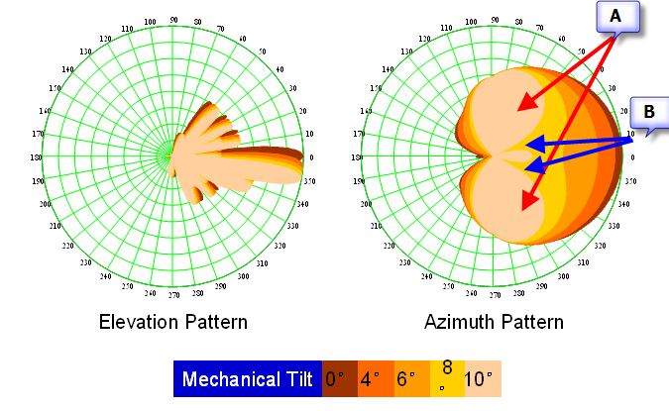

图表 6 机械倾角的天线辐射图

当机械下倾超过10度后，天线水平方向的波形图严重畸变，虽然法线方向的覆盖范围减小，但A方向的信号依然很强，而B区域的信号降了很多，容易导致乒乓切换。而电下倾则是各个方向的同步收缩。下图为电倾角的水平和垂直辐射图。

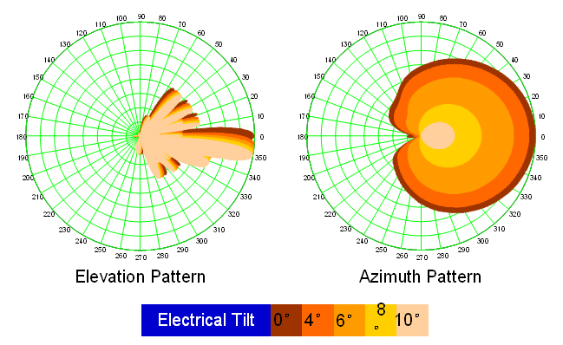

图表 7 电子倾角的天线辐射图

实际工程中，大多天馈的倾角设置最大值为10度，少数能调整到12度。

### 发射功率调整

当前调整方位角和倾角仍不能使得“有害”小区明显收缩覆盖时，必须降低“有害”小区的发射功率。功率调整，分为两个步骤。

* 小区de-Boost（如果直接执行下一步，距SAM操作人员反馈，会出现告警信息）。
* 降低小区RS功率。

# 天线参数优化

天线参数优化，包括TM模式及转换门限设置、天线权值设置优化等。

## TM参数优化

经过前期分析，TM8在SINR低段时，其速率特性要好于TM3。根据肖老师的建议，初始TM设为TM8，小区边缘切换后的无线承载效率更高。以下为设置为TM8后，南京湖南路区域的TM变化情况。

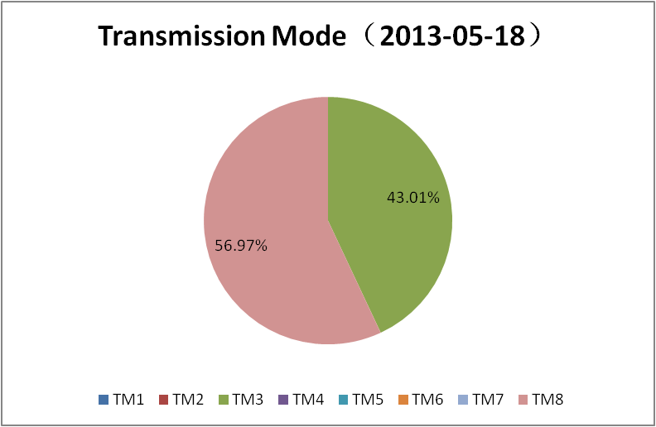

图表 8 TM参数修改前的3/8占比

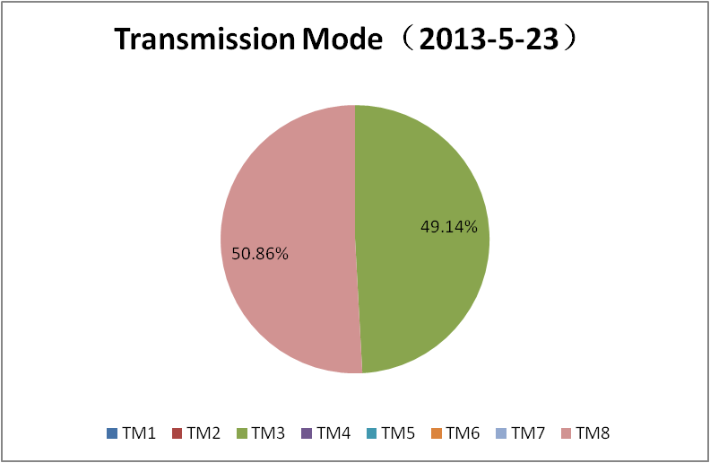

图表 9 TM参数修改后的3/8占比

下图为调整前后，SINR低段到中段的PRB承载效率对比 图：

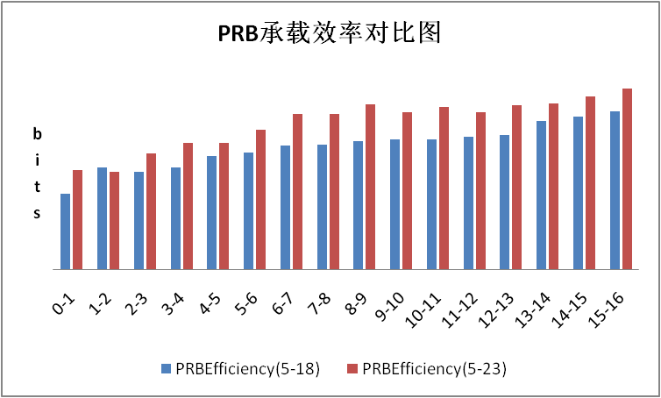

图表 10 TM参数修改前后的PRB效率对比

结论：建议初始TM参数设置为TM8。

TM3/8转换门限，各地实验结果不尽相同，建议各地自行组织。

## 天线权值优化

***暂空***。

# 精耕细作：覆盖单点问题

## 小区覆盖图生成

建议对重点小区，从《Neib宏/ NeighColumn》sheet中萃取出每个小区的覆盖数据，并制作覆盖图。如下：

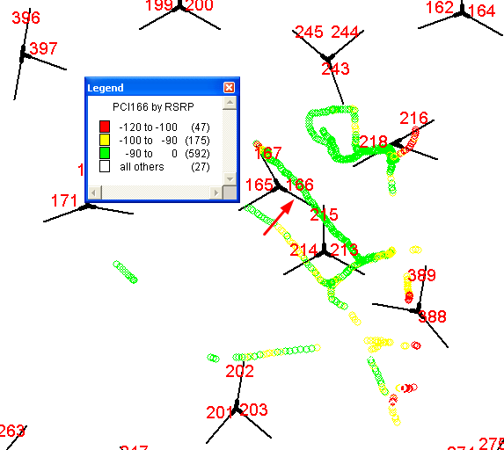

图表 11 小区的RSRP覆盖图

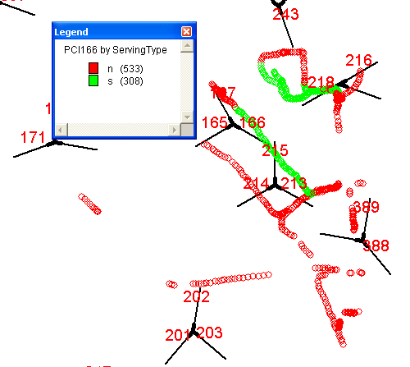

图表 12 小区的服务和干扰分布图

观察该小区的干扰和服务分布，结合RPRP分布，能较全面评估该小区的贡献和干扰情况。

## 覆盖溢出

覆盖泄漏主要包括越区覆盖、旁瓣泄漏两类。其中旁瓣泄漏在前面通过Azimuth方式可以判断出，本节主要研究越区覆盖。

***越区覆盖的判决，需要用工具实现，在后续版本中给出手动判决方法***。

# PCI解码错误研究

***暂空***。

---正文结束---

**图片目录**

图表 1 簇优化逻辑顺序 5

图表 2 簇优化实施顺序 6

图表 3 PCI非整问题预处理 7

图表 4 基础数据预检---数据透视操作 8

图表 5 理想预测的数据透视操作 10

图表 6 机械倾角的天线辐射图 12

图表 7 电子倾角的天线辐射图 13

图表 8 TM参数修改前的3/8占比 14

图表 9 TM参数修改后的3/8占比 14

图表 10 TM参数修改前后的PRB效率对比 15

图表 11 小区的RSRP覆盖图 16

图表 12 小区的服务和干扰分布图 16

**表格目录**

表格 1 簇优化资源配置建议 3

表格 2 评估KPI 4

表格 3 方位角预检结果 8

表格 4 经纬度预检结果 9

表格 5 干扰小区的识别表格 11

表格 6 低效小区的识别表格 11